Stichting SEVA
Sociaal Educatief Kunst en Volks Academie
Inhoudelijk Jaarverslag 2017

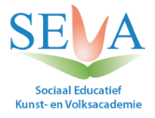

Inhoud

Voorwoord..........................................................blz. 3

Inleiding..............................................................blz. 4

Kunst en Cultuur.................................................blz. 5

Algemene Voorlichtingsactiviteiten....................blz. 6

Dialoogbijeenkomsten........................................blz. 6

Onderwijsactiviteiten..........................................blz. 7

Activiteiten voor vrouwen...................................blz. 7

Activiteiten voor studenten en jongeren............blz. 8

Voorwoord

Voor u ligt het activiteitenverslag van Stichting SEVA over het jaar 2017. Hierin kunt u lezen welke activiteiten er binnen de Stichting zijn uitgevoerd.

Het jaar 2017 was een jaar dat succesvol verliep. Ondanks de tegenslagen in 2016, was 2017 mede dankzij de vrijwilligers en donateurs een succesvolle jaar. Wij hebben alle activiteiten en bijeenkomsten voortgezet. Ook hebben wij nieuwe vrijwilligers en deelnemers mogen verwelkomen, wat ons nog meer heeft gemotiveerd.

Hierbij wil ik mijn medebestuurders, vrijwilligers en donateurs hartelijke bedanken.

Namens deze,

Voorzitter Stichting SEVA

Inleiding

Sinds de oprichting in 1995 zetten vrijwilligers van SEVA zich actief in met als doel een bijdrage te leveren aan een harmonieuze samenleving. Stichting SEVA houdt zich bezig met activiteiten op het gebied van; emancipatie, participatie, burgerschap en sociaal- cultureel. Door het organiseren van verschillende kleurrijke activieteiten bereikt Stichting SEVA haar doel.

Doelstelling SEVA
Stichting SEVA heeft een ANBI status. De stichting heeft ten doel:
- bij te dragen aan het bevorderen van maatschappelijke participatie, emancipatie, integratie, solidariteit, interculturalisatie, diversiteit,duurzaamheid, behulpzaamheid en burgerschapszin van de mensen in Nederland, ongeacht taal, godsdienst, geloof, ras, geslacht;
- het leveren van bijdragen aan het ontwikkelen van de nodige competenties van individuen en organisaties zodat deze zo goed mogelijk toegerust zijn om op de juiste manier om kunnen gaan met de spanningen en veranderende verhoudingen binnen de Nederlandse samenleving;
- bij te dragen aan het ontstaan van een duurzaam harmonieuze samenleving, waarin het individu enerzijds ruimte en mogelijkheden krijgt en benut om zichzelf optimaal te ontwikkelen en anderzijds verantwoordelijkheid draagt en zich optimaal inzet voor een vitale, vreedzame en leefbare samenleving;
- het leveren van een bijdrage ter bevordering van het vrijwilligerschap en het vrijwilligerswerk.

De stichting tracht haar doel onder meer te verwezenlijken door:
- Realisatie van allerlei activiteiten en het ontwikkelen van projecten in de ruimste zin van het woord; op het gebied van onderwijs, maatschappelijke innovatie, opvoeding, welzijn, maatschappij, godsdienst, burgerschap, media, muziek, sport, kunst en cultuur;
- Het organiseren van bijeenkomsten, seminars, conferenties en excursies, etcetera aangaande onderwerpen en issues;
- Het initiëren en ondersteunen van uitwisselingsprogramma's, projecten/activiteiten en het arrangeren van stage, studie, en of afstudeerplekken voor studenten, alumni;
- In het verlengde van de doelen organiseren van studiereizen;
- Het onderhouden van contacten en het overleggen met andere organisaties en instanties binnen de context van de doelstellingen;
- Het uitvoeren en/of stimuleren van onderzoek en ontwikkeling en het samenwerken met onderwijs- en onderzoeksinstellingen teneinde activiteiten, projecten, trainingen en methodieken te ontwikkelen om de doelstellingen te bereiken, zoals op het gebied van onderwijs, opvoeding, welzijn, maatschappij, media, sport, kunst en cultuur;

Kunst en Cultuur
Stichting SEVA heeft in het kader van kunst en cultuur de volgende activiteiten georganiseerd.
- Diverse kinderfeesten met een kleinschalige braderie.
- Gezamenlijke iftars met buurtbewoners, vrijwilligers, vluchtelingen en netwerkrelaties. Ook hebben vrijwilligers thuis hun buren en vrienden uitgenodigd om gezamenlijk hun iftar te verbreken.
- Ashura uitgedeeld aan buren en omwonenden van de Stichting.
- Er is een afsluitingsfeest georganiseerd ter afsluiting van het (school)jaar.

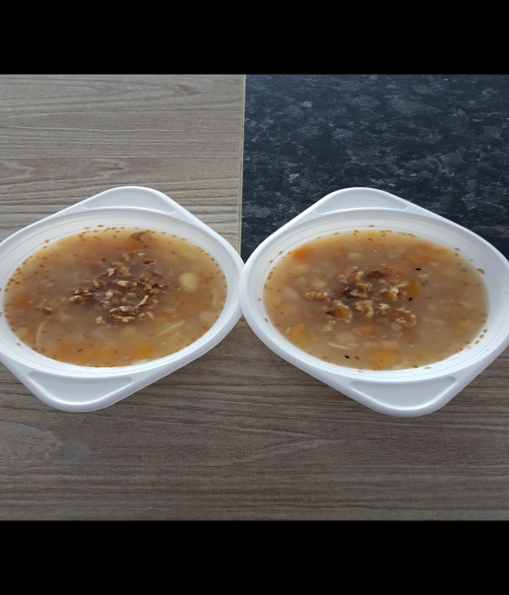
Ashura gemaakt en uitgedeeld door de vrijwilligers van de stichting.

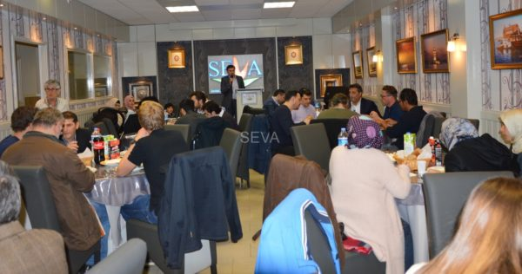
Een gezamenlijke iftarmaaltijd

Algemene Voorlichtingsactiviteiten
- Door middel van ontbijtochtenden zijn er diverse onderwerpen besproken, zoals; gezondheid, opvoeding, pedagogosche vraagstukken etc.
- Voorlichtingsbijeenkomsten voor vrouwen en mannen. Diverse gastsprekers zijn hiervoor uitgenodigd om de deelnemers zo goed mogelijk te informeren over verschillende onderwerpen.
- Vanaf begin van 2017 is er elke vrijdagmiddag soep aan bezoekers uitgedeeld. Dit is bereid door de vrijwilligers van de stichting.
- De bijeenkomsten “Samen eten, samen leven” zijn van start gegaan. Dit zijn bijeenkomsten waar vooraf gezamenlijk gedineerd wordt en vervolgens neemt de gastspreker het woord om de deelnemers te informeren over een onderwerp. De bijeenkomsten worden een keer in de twee maanden gehouden.

Dialoogbijeenkomsten “Samen eten, Samen leven”
De bijeenkomsten “Samen eten, Samen leven” zijn van start gegaan. De doelstelling van deze bijeenkomsten zijn om mensen van verschillende culturen en achtergronden bij elkaar te brengen. De avond begint met een gezamenlijke diner, die door de vrijwilligers van de stichting wordt voorbereid. Vervolgens neemt de gastpreker het woord om de deelnemers te informeren over een onderwerp. Tijdens deze bijeenkomsten onstaan positieve gesprekken tussen de deelnemers.

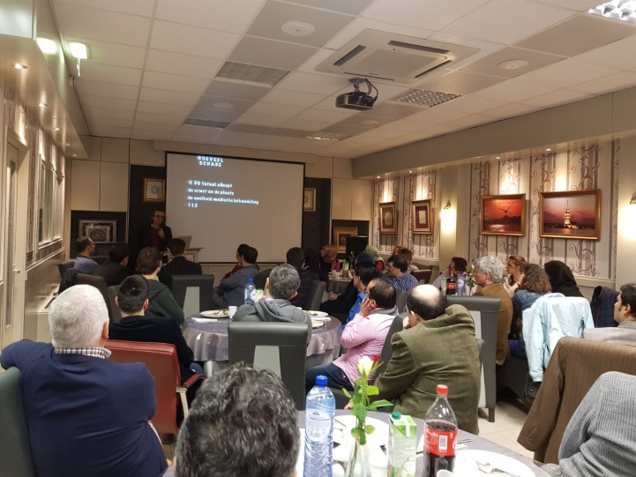

Onderwijsactiviteiten

- Zowel aan kinderen, vrouwen en mannen worden er theologische lessen aangeboden. De volgende onderwerpen komen hierbij aan de orde;
- Arabische alfabet en Koran lessen
- Diepgang in jurisprudentie (fiqh)
- Overlevingen van de Profeet (hadith)
- Vertaling van de Koran in het Nederlands en Turks (meal)
- Naast het educatieve gedeelte zijn er voor de kinderen ook sociale activiteiten georganiseerd als: schaatsen, film avonden, leren schaken, tezhib kleuren, schilderen, gezamenlijk eten, playstation en Xbox spelen.

Activiteiten voor vrouwen

- Ter ondersteuning van de educatieve activiteiten zijn er door de vrouwelijke vrijwilligers verschillende fancy fair’s en braderieeen georeganiseerd in het pand van de stichting.
- Daarnaast zijn ook de volgende activiteiten voor vrouwen georganiseerd;
- Moederdagviering
- Vrouwendagviering
- Diverse ontbijtochtenden
- Thema avonden/ voorlichtingsbijeenkomsten .
- Diverse uitjes

Activiteiten voor studenten en jongeren

- Er zijn verschillende activiteiten georganiseerd voor studenten en jongeren zoals;
- Het verstrekken van studiebeurzen
- Het organiseren van excursies en reizen
- Kamperen
- Theeavonden
- Deelname aan diverse culturele activiteiten
- Deelname aan educatieve activiteiten
- Vrijwilligersbijeenkomsten
- Sporten

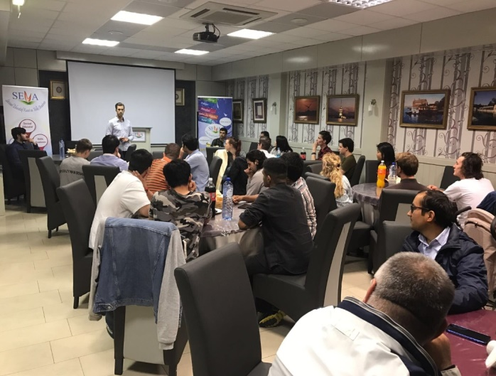
Iftarmaaltijd voor studenten.

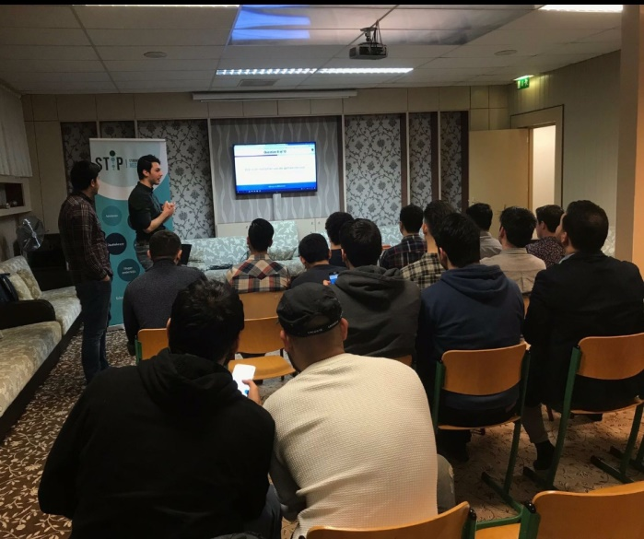
Het verkiezingsdebat in verband met Tweede kamerverkiezingen.

Publiciteit

Stichting SEVA

Sociaal Educatief Kunst en Volks Academie

Bezoekadres: Carelshavenstraat 7
2541 CN Den haag

Telefoon: 070-3688038

Website: www.seva.nl

E- mail: info@seva.nl

Twitter: @stichtingseva

Facebook: Sociaal Educatief Kunst en Volksacademie

Youtube: Stichting SEVA

